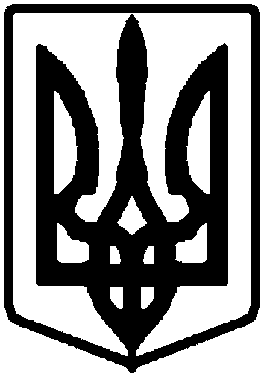

УКРАЇНА
Ч Е Р Н І Г І В С Ь К А О Б Л А С Т Ь
Н І Ж И Н С Ь К А М І С Ь К А Р А Д А
Восьма сесія шостого скликання

РІШЕННЯ

від “___” ____________ 2011 р.

Про звільнення від сплати
державного мита

Відповідно до пункту 28 статті 26, статті 28 Закону України «Про місцеве самоврядування в Україні» та на звернення керівників підприємств – надавачів житлово-комунальних послуг, а саме: товариства з обмеженою відповідальністю «НіжинТеплоМережі», комунального підприємства «Служба Єдиного Замовника» з метою покращення розрахунків за надані комунальні послуги , сесія міської ради вирішила:
1. Звільнити товариство з обмеженою відповідальністю «НіжинТеплоМережі» та комунальне підприємство «Служба Єдиного Замовника» від сплати державного мита при подачі позовних заяв та заяв про видачу судових наказів про стягнення заборгованості за комунальні послуги до вирішення даного питання в суді.
2. Контроль за виконанням даного рішення покласти на постійну депутатську комісію з питань соціально-економічного розвитку міста, фінансів та бюджету.

Міський голова М.В. Приходько

